# SISTEM INFORMASI PENJUALAN PAKAIAN

BERBASIS WEB

(Studi Kasus Toko Lintang Pekalongan)



Diajukan oleh

**SYUKRON TAFRIJI**

**5130411298**

**PROGRAM STUDI TEKNIK INFORMATIKA**

**FAKULTAS TEKNOLOGI INFORMASI DAN ELEKTRO**

**UNIVERSITAS TEKNOLOGI YOGYAKARTA**

**2019**

# BAB I

**PENDAHULUAN**

## Latar Belakang

Teknologi internet mempunyai pengaruh yang cukup besar dalam segala bidang. Metode pemesanan secara online sangat berkembang pesat, bahkan sampai beberapa aspek, dan kegiatan yang bisa dilakukan secara manual sekarang dilakukan dengan menggunakan sistem online. Beberapa sistem yang implementasinya telah berkembang dengan menggunakan media internet adalah *e-government* (pelayanan pemerintah melalui internet), *e-learning* (pemebelajaran melalui internet), dan *e-banking* (transakasi perbankan secara online). Dalam dunia ekonomi khususnya dalam hal penjualan, yang dilakukan melalui internet ini sering disebut dengan *e-comerce(electronic comerce)*.

Lintang adalah toko yang bergerak dibidang tekstil khususnya pakaian dan perlengkapan untuk wanita muslim. Lintang merupakan perusahaan yang sedang berkembang, pada saat ini memebutuhkan sistem penjualan yang efisien dan dapat membantu kinerja pegawai, ini adalah salah satu cara untuk meningkatkan kinerja dengan menggunakan teknologi yang lebih baik. Toko Lintang terletak di Jl. Bojong, Pekalongan. Lintang berdiri sejak tahun 2011.

Pada proses jual beli manual sering terjadi kesalahan pencatatan barang, barang masuk dan barang keluar terkadang tidak sama dengan catatan. Kemudian pada proses jual beli manual terkadang ada orang yang mencari suatu barang ternyata barang tersebut habis dan penjual lupa untuk merestok ulang barang. Dalam jual beli manual juga kadang penjual lupa mendata barang yang paling laku dan tidak laku, sehingga salah dalam mengambil keputusan untuk merestok ulang barang yang kurang begitu laku. Hal-hal demikian dapat dipermudah untuk mengingatkat barang apa saja yang perlu distok ulang dan meminimalisir barang yang kurang laku.

Terdapat solusi untuk masalah yang ada pada saat ini dengan mengimplementasikan prototipe sistem informasi penjualan berbasis *website*. Dengan adanya prototipe sistem informasi penjualan berbasis web ini diharapkan dapat membantu user dalam proses jual beli. Dalam sistem penjualan ini terdapat pengolahan data barang, data suplier, data *customer*, data penjualan dan data pembelian. Pada data barang juga dapat memberitahukan kepada user apabila stok barang tinggal sedikit agar user dapat mempersiapkan barang apa saja yang harus dibeli kembali dari suplier.

Berdasarkan keterangan diatas penulis berkeinginan untuk mengangkat judul tentang “Sistem Informasi Penjualan Pakaian Berbasis WEB”.

## Rumusan Masalah

Berdasarkan latar belakang masalah yang telah diuraikan di ata maka dapat dirumuskan bahwa permasalahan tersebut adalah :

1. Bagaimana membangun sebuah prototipe sistem informasi penjualan online yang dapat melakukan pemesanan barang langsung dalam website?
2. Bagaimana mengembangkan sistem informasi penjualan untuk mengelola stok barang?

## Batasan Masalah

dalam hal ini penulis melakukan pembatasan masalah yang meliputi prosedur:

1. Sistem dapat melayani transaksi penjualan ofline dan online pada toko Lintang.
2. Pendataan barang masuk dan keluar pada toko Lintang.
3. Laporan pendataan barang masuk dan keluar.

## Tujuan Penelitian

Tujuan dari penelitian ini adalah untuk membangun sistem informasi penjualan pakaian berbasis *website* dan mengefisienkan kinerja pegawai.

## Manfaat Penelitian

Manfaat dari penelitian ini adalah :

1. Sistem informasi penjualan ini diharapkan dapat membantu penjual menentukan dalam pembelian barang dari suplier.
2. Memberikan kemudahan dalam laporan keuangan.
3. Sebagai peningkatan pelayanan terhadap *customer*.

## Sistematika Penulisan

Untuk memberikan gambaran secara garis besar serta memudahkan pemahaman laporan tugas akhir ini, maka sistematika penulisan laporan disusun sebagai berikut:

BAB I

Bab ini memaparkan tentang latar belakang masalah, rumusan masalah, batasan masalah, tujuan penelitian, manfaat penelitian, dan sistematika penulisan.

BAB II

Bab ini memuat tentang kajian hasil penelitian dan kajian teori yang relevan terhadap objek penelitian yang digunakan sebagai landasan dalam pembuatan sistem informasi penjualan pakaian berbasis web.

BAB III

Bab tersebut berisi tentang metode penelitian yang digunakan penulis untuk mendapatkan data yang akurat dan bisa digunakan untuk membantu dalam pembuatan sistem informasi penjualan pakaian berbasis web.

BAB IV

Bab tersebut menguraikan tentang perancangan sistem informasi penjualan pakaian berbasis web dan rencana pengembangan sistem yang akan dibuat oleh penulis.

BAB V

Bab ini menjelaskan tentang langkah atau cara kerja sistem serta pebahasan tentang cara kerja sistem dalam pengimplementasiannya.

BAB VI

Bab ini berisi tentang simpulan yang diambil penulis setelah melakukan penelitian dan pengimplementasian sistem. Serta berisi saran untuk pengembangan hasil penelitian yang dilakukan penulis.

# BAB II

**KAJIAN HASIL PENELITIAN**

## Kajian Hasil Penelitian

Berdasarkan penelitian yang dilakukan Andri Haryanto (2015) Sistem informasi penjualan motor bekas berbasis webpada Dealer Harti Mulia Motor Yogyakarta. Penelitian ini bertujuan menyelesaikan masalah penjualan secara tunai maupun kreditsupaya bisa terkomputerisasi, sehingga akan memudahkan pemilik perusahaan untuk memonitoring transaksi penjualan yang dilakukan. Keunggulan sistem ini memudahkan untuk melakukan transaksi penjualan dengan tunai dan kredit pada Dealer Harti mulia Motor.

Penelitian yang pernah dilakukan oleh mahasiswa Universitas Teknologi Yogyakarta Arini Pramesti (2016) Pengembangan sistem informasi penjualan online berbasis web pada Distro Destroyer Sleman. Perancangan sistem ini untuk menghasilkan proses pemesanan dan penjualan yang mana akan membantu mempermudah transaksi penjualan dengan konsumen tanpa memerlukan banyak waktu untuk dating ke toko.

Penelitian yang dilakukan oleh Asep Fitriyanto (2015) tentang sistem informasi penjualan buku berbasis web *responsive* dengan PHP dan MySQL (studi kasus di CV. Buku Pintar Yogyakarta). Adapun program yang digunakan adalah PHP dan menggunakan MySQL pada databasenya. Sistem ini digunakan untuk mempermudah pelanggan memperoleh informasi buku yang diterbitkan oleh buku pintar dan dapat mempermudah dalam proses bertransaksi secara online. Metode yang digunakan dalam pengujian sistem validasi adalah *alpha test* dan *beta test.*

Penelitian yang dilakukan oleh Muallifah dkk (2016), penelitian dengan judul sistem informasi penjualan pada bengkel karunia motor arjosari. Penelitian tersebut membahas tentang data transaksi yang bersifat konvensional pada bengkel tersebut. Untuk mengatasi masalah tersebut maka dibutuhkan sistem yang lebih baik yaitu dengan pembuatan sistem informasi penjualan barang yang sudah terkomputerisasi. Manfaatnya untuk memudahkan proses pencatatan data-data transaksi yang terjadi di bengkel karunia motor.

Penelitian oleh Maimunah dkk (2016), dengan judul rancang bangun aplikasi penjualan furniture online pada mitra karya furniture. Penelitian tersebut membahas bagaimana melakukan proses penjualan dengan memanfaatkan fasilitas teknologi komputer dan menggunakan internet untuk membuat fasilitas penjualan yang lebih baik dan efisien. Dengan adanya sistem penjualan online ini diharapkan bisa membantu dalam memudahkan untuk mendapatkan informasi produk keluaran terbaru pada Mitra Karya Furniture bagi para konsumen.

Tabel 2.1 Perbandingan kajian penelitian

|  |  |  |  |
| --- | --- | --- | --- |
| No | Judul | Penulis | Hasil/Kesimpulan |
| 1 | Sistem informasi penjualan motor bekas berbasis webpada Dealer Harti Mulia Motor Yogyakarta | Andri Haryanto | Pada sistem penjualan ini menekankan pada kontrol pengguna sehingga lebih aman dalam transaksi yang dilakukan. |
| 2 | Pengembangan sistem informasi penjualan online berbasis web pada Distro Destroyer Sleman | Arini Pramesti | Sistem ini hanya menangani penjualan dan pemesanan, belum ada fitur feedback dari konsumen dan retur barang jika barang yang dibeli ternyata mengalami kerusakan. |

|  |  |  |  |
| --- | --- | --- | --- |
| No | Judul | Penulis | Hasil/Kesimpulan |
| 3 | Sistem informasi penjualan buku berbasis web *responsive* dengan PHP dan MySQL (studi kasus di CV. Buku Pintar Yogyakarta) | Asep Fitriyanto | Penerapan web *responsive* ini cukup efisien karena dapat digunakan pada berbagai platform, sehingga dapat membantu user dalam penggunaannya. |
| 4 | Sistem informasi penjualan pada bengkel Karunia Motor Arjosari | Choirul Muallifah, Bambang Eka Purnama, Sukadi | Dengan penerapan sistem informasi penjualan barang, data yang diproses dapat menghasilkan informasi dengan cepat dan akurat sehingga menghasilkan kinerja yang efektif dan efisien. |
| 5 | Rancang bangun aplikasi penjualan furniture online pada Mitra Karya Furniture | Maimunah, Ilamsyah, Muhamad Ilham | Aplikasi penjualan furniture online sangat membantu kinerja pegawai dan lebih efisien, untuk konsumenpun cukup terbantu. |

Sepertiterlihat pada tabel 2.1 Perbedaandarikelimareferensidenganjudul yang diangkat oleh penulisterletak pada fitur yang disediakan, yaituadanyafiturpenjualanterlaris, returbarang dan laporankeuangan, sehinggapemilikdapatmelihatkondisi pasar, dan langkah yang harusdiambildalampembelianbarangsebagaistokpersediaan.

## Kajian Teori

### *E-Commerce*

Menurut Undang-Undang Nomor 7 Tahun 2014 tentang Perdagangan disebutkan dalam Pasal 1 bahwa Perdagangan melalui Sistem Elektronik (*E-Commerce*) adalah perdagangan yang transaksinya dilakukan melalui serangkaian perangkat dan prosedur elektronik.

### Penjualan

Menurut Reeve, Werren, dan Duchac (2012), penjualan adalah jumlah yang dibebankan kepada pelanggan untuk barang yang dijual, baik secara tunai maupun kredit.

### Pembelian

Menurut Gelinas dan Dull (2012), pembelian merupakan salah satu kegiatan dari tiga kegiatan utama dalam siklus pengeluaran. Proses pembelian adalah struktur interaksi antara orang-orang, peralatan, metode-metode, dan pengendalian yang didesain untuk mencapai fungsi-fungsi utama sebagai berikut:

1. Menangani rutinitas pekerjaan yang berulang-ulang dari bagian penelitian dan penerimaan.
2. Mendukung pengambilan keputusan dari orang-orang yang mengatur bagian pembelian dan penerimaan.
3. Membantu dalam penyajian laporan internal dan laporan eksternal.

### Prototipe

Prototipe (*Prototyping*) adalah metode proses pengembangan sistem yang sangat baik digunakan untuk menyelesaikan masalah kesalahpahaman antara *user* dan analis yang timbul akibat *user* tidak mampu mendefinisikan secara jelas kebutuhannya (Mulyanto,2009).

Prototipe (*Prototyping*) adalah pengembangan yang cepat dan pengujian terhadap model kerja (prototipe) dari aplikasi baru melalui proses interaksi dan berulang-ulang yang biasa digunakan ahli sistem informasi dan ahli bisnis. *Prototyping* disebut juga desain aplikasi cepat (*rapid aplication design/RAD*) karena menyederhanakan dan mempercepat desain sistem (O’Brien, 2005).

### Sistem

Sistem adalah sekumpulan grup dari sub sistem/ bagian/ komponen apapun baik fisik yang saling berhubungan satu sama lain dan bekerja sama secara harmonis untuk mencapai satu sebuah tujuan tertentu ( Azhar Susanto, 2009).

Dari pengertian diatas, dapat disimpulkan bahwa pengertian sistem adalah kumpulan dari elemen baik manusia atau bukan manusia yang saling berhubungan dan bekerja sama satu sama lain untuk mencapai tujuan yang telah ditargetkan.

### Informasi

Informasi adalah data yang diolah menjadi bentuk yang lebih berguna bagi yang menerimanya (Jogiyanto, 2005).

Informasi adalah data yang telah diolah menjadi sebuah bentuk yang berarti bagi penerimanya dan bermanfaat bagi pengambilan keputusan saat ini atau saat mendatang (Abdul Kadir, 2003).

### Sistem Informasi

Menurut Alter (1992), sistem informasi adalah kombinasi antar prosedur kerja, informasi, orang, dan teknologi informasi yang diorganisasikan untuk mencapai tujuan dalam sebuah organisasi. Menurut Hall (2001), sistem informasi adalah rangkaian sebuah prosedur formal dimana data dikelompokkan, diproses menjadi informasi, dan didistribusikan kepada pemakai. (Kadir, A., 2014)

Sistem informasi dapat terdiri dari komponen-komponen yang disebut dengan istilah blok bangunan (*building block*), yaitu blok masukkan (*input block*), blok model (*model block*), blok keluaran (*output block*), blok teknologi (*technology block*), blok dasar data (*database block*), dan blok kendali (*control block*). Sebagai suatu sistem, keenam blok tersebut masing-masing saling berinteraksi satu dengan lainnya membentuk satu kesatuan untuk mencapai sasarannya. (Agus, 2014)

Berdasarkan pengertian sistem informasi dari beberapa ahli, maka penulis menyimpulkan bahwa sistem informasi adalah kesatuan dari beberapa elemen yang saling terkait secara sistematis dan teratur untuk menciptakan sebuah informasi.

Menurut Kadir, A (2014:71), sisteminformasimengandungkomponen-komponensepertiberikut :

1. Perangkat keras (hardware), yang mencakup piranti-piranti fisik seperti komputer dan printer.
2. Perangkat lunak (software) atau program, yaitu sekumpulan instruksi yang memungkinkan perangkat keras memproses data.
3. Prosedur, yaitu sekumpulan aturan yang dipakai untuk mewujudkan pemrosesan data dan pembangkitan keluaran yang dikehendaki.
4. Orang, yakni semua pihak yang bertanggung jawab dalam pengembangan sistem informasi, pemrosesan, dan penggunaan keluaran sistem informasi.
5. Basis data (database), yaitu kumpulan tabel, hubungan, dan lain-lain yang berkaitan dengan penyimpanan data.
6. Jaringan komputer dan komunikasi data, yaitu sistem penghubung yang memungkinkan sumber (resources) dipakai secara bersama atau diakses oleh sejumlah pemakai.

### Internet

Internet merupakan kependekan dari *interconnected networking* atau *international networking*, yaitu kumpulan yang sangat luas dari jaringan komputer besar dan kecil yang saling berhubungan dengan menggunakan jaringan menggunakan jaringan komunikasi yang ada di seluruh dunia (Prasojo, Riyanto, 2011).

MenurutSibero (2011) Internet atau yang merupakankependekandari Inter-connected Network merupakansebuahjaringankomputer yang menghubungkanantarkomputersecara global. Lebihlanjutdijelaskan pula bahwa internet dapat juga disebutsebagaijaringanalam, yaitusuatujaringan yang sangatluas.Internet juga dapatbekerjasamasepertijaringankomputer pada umumnya, sepertihalnyajarnigankomputerlokalmaupunjaringankomputer area luas, internet juga menggunakansebuahprotokolkomunikasi yang samayaitu TCP/IP (Tranmission Control Protol / Internet Protocol).

### WWW (*World Wide Web*)

*World wide web* atau yang biasa disingkat WWW merupakan kumpulan situs web yang dapat diakses di internet yang berisikan semua informasi yang dibutuhkan semua pengguna internet. Jadi antara web, situs web, dan WWW sebenarnya sama pengertian, hanya ruang lingkupnya yang berbeda (Rudiyanto, 2011).

### HTTP (*Hyper Text Transfer Protocol*)

Menurut Yeni Kustuyahningsih dan Rosa Anamisa (2011), HTTP (*Hyper Text Transfer Protocol*) adalah suatu protokol yang menentukan aturan yang perlu diikuti oleh browser dalam meminta atau mengambil suatu dokumen dan menyediakan dokumen yang diminta oleh browser. Protokol ini merupakan standar yang digunakan untuk mengakses halaman HTML. Server HTTP adalah protokol dengan *overhead* yang sangat rendah, sehingga pada kenyataannya navigasi informasi dapat ditambahkan langsung kedalam dokumen.

### URL (*Uniform Resource Locator*)

URL merupakan rangkaian karakter menurut suatu format standar tertentu, yang digunakan untuk menunjukkan alamat suatu sumber seperti dokumen dan gambar di internet. URL pertama kali diciptakan oleh Tim Barners-Lee pada tahun 1991 agar para penulis dokumen dapat merujuk pralana ke WWW. Sejak 1994 URL telah lebih umum sifatnya, walaupun demikian istilah URL masih tetap digunakan secara luas (Rudyanto, 2011).

### Web Hosting

Menurut Ardiana, W. (2016), web hosting adalah sebuah layanan jasa tempat penyewaan dalam dunia internet, sehingga memungkinkan sekumpulan orang atau individu menampilkan produknya ataupun layanan jasa pada situs web di internet. Web hosting juga bisa diartikan sebagai tempat pengiriman dan penyimpanan data pada internet. Umumnya web hosting dibutuhkan bagi siapapun yang mempunyai website online yang bisa dilihat oleh banyak orang. Seperti yang diketahui, web hosting tidak termasuk ke dalam nama domain, pembuatan *web content development,* pembuatan website, pemasaran website online, pembaruan pada website dan juga pengoptimalan website pada mesin pencari. Selain web hosting, ada juga istilah web host. Web host ini umumnya lebih merujuk pada perusahaan atau organisasi yang menyediakan layanan atau jasa web hosting.

### CSS (*Cascading Style Sheets*)

Menurut (Andi, 2013) CSS (*Cascading Style Sheets*) adalah suatu kumpulan kode-kode untuk memformat atau mengendalikan tampilan isi dalam suatu halaman web.Penggunaan paling umum dari CSS yaitu untuk memformat halaman web yang ditulis dengan HTML dan XHTML. Walaupun demikian, bahasanya sendiri dapat dipergunakan untuk semua jenis dokumen XML termasuk SXG dan XUL. Spesifikasi CSS diatur oleh W3C (*World Wide Web Concortium*). Penulis dan pembaca halaman web menggunakan CSS sebagai cara dalam menentukan warna, jenis huruf, tata letak dan berbagai aspek tampilan dokumen. CSS digunakan terutama untuk memisahkan antara isi dokumen (yang ditulis dengan HTML atau bahasa markup lainnya) dengan presentasi dokumen (yang ditulis dengan CSS). Pemisahan ini dapat meningkatkan aksesibilitas isi, memberikan lebih banyak keleluasaan dan kontrol terhadap tampilan, dan mengurangi kompleksitas serta pengulangan pada struktur isi.

### HTML (*Hypertext Markup Language*)

HTML merupakan bahasa standar yang digunakan *browser* internet untuk membuat halaman dan dokumen yang dipajang pada web. Selain memungkinkan komputer berkomunikasi, HTML juga menyediakan *link* diantara file-file yang ada di komputer yang berbeda dan dipisahkan oleh jarak yang jauh (Prasojo, Riyanto, 2011).

### Javascript

Suryana dan Koesheryatin (2014), Java Script adalah bahasa script berdasar pada objek yang memperbolehkan pemakai untuk mengendalikan banyak aspek interaksi pemakai pada suatu dokumen HTML.

### Website

Menurut kadir, A (2014:310), *WWW* (*World Wide Web*) adalah sistem pengakses informasi dalam internet yang biasa dikenal dengan istilah web.

Pengertian web menurut Arief (2011:7) adalah salah satu aplikasi yang berisikan dokumen-dokumen multimedia (teks, gambar, animasi, video) didalamnya yang menggunakan protokol HTTP (Hypertext Transfer Protocol) dan untuk mengaksesnya menggunakan perangkat lunak yang disebut browser.

Menurut Gregorius (2000:30), Website adalah kumpulan halaman web yang saling terhubung dan file-filenya saling terkait. Web terdiri dari page atau halaman, dan kumpulan halaman dinamakan homepage.

### PHP (*Hypertext Prepocessor*)

PHP adalah bahasa *server-side scripting* yang menyatu dengan HTML untuk membuat web yang dinamis. Karena PHP merupakan *server-side scripting* maka sintaks dan perintah-perintah akan dieksekusi di server kemudian hasilnya dikirimkan ke *browser* dalam format HTML. Dengan demikian kode program yang ditulis dalam PHP tidak akan terlihat oleh user sehingga keamanan web lebih terjamin.PHP dirancang untuk membentuk halaman web yang dinamis yaitu halaman web yang dapat membentuk suatu tampilan berdasarkan permintaan terkini, seperti menampilkan isi basis data ke halaman web (M. Rudyanto Arief, 2011).

### Apache Web Server

Web server adalah program aplikasi yang memiliki fungsi sebagai tempat menyimpan dokumen-dokumen web. Jadi semua dokumen web yang ditulis menggunakan *client side scripting* maupun *server side scripting* tersimpan di dalam direktori utama web server (*document root*). Berikut adalah contoh web server: web server Apache yang mendukung PHP, web server Microsoft Internet Information Service (IIS) yang mendukung ASP dan PHP, web server Apache Tomcat yang mendukung Java Server Pages (Rudyanto, 2011).

### XAMPP

XAMPP merupakan paket PHP dan MySQL berbasis *open source*, yang dapat digunakan sebagai *tool* pembantu pengembangan aplikasi berbasis PHP. XAMPP mengkombinasikan beberapa paket perangkat lunak berbeda ke dalam satu paket. Sampai XAMPP versi 1.7.3, beberapa paket yang dibundel adalah sebagai berikut (Riyanto, 2010).

Aphache HTTPD, mod_autoindex_color module, FileZilla FTP Server, Mercury Mail Transport Agent, OpenSSL, SQLLite, The Webalizer, msmtp (a sendmail compatible SMTP client), MySQL, PrimeBase XT Storage Engine for MySQL, PHP, eAccelerator extension, Xdebug extension, Ming extension, PDFlib Lite extension, PEAR, phpMyAdmin, FPDF Library, ADOdb, Perl, CPAN, PPM, mod_perl, Apache::ASP (Riyanto, 2010).

### MySQL

MySQL adalah salah satu jenis database server yang sangat terkenal dan banyak digunakan untuk membangun aplikasi web yang menggunakan database sebagai sumber dan pengelolaan data. Kepopuleran MySQL antara lain menggunakan SQL sebagai bahasa dasar untuk mengakses database sehingga mudah untuk digunakan, kinerjan query cepat, dan mencukupi untuk kebutuhan database perusahaan-perusahaan skala menengah kecil.MySQL bersifat *open source* pada berbagai platform (kecuali pada windows, yang bersifat *shareware*). MySQL didisbrusikan dengan lisensi open source GPL (*General Public Licence*) mulai versi 3.23, pada bulan juni 2000 (M. Rudyanto Arief, 2011).

### ERD (*Entity Relation Diagram*)

MenurutDarmawan,D dan Fauzi, K.N. (2013:239), *ERD* (*Entity Relationship Diagram*) merupakan diagram yang menggambarkanpersepsidaripemakai dan berisiobjek-objekdasar yang disebutentitas dan hubunganantarentitastersebut yang disebut*relationship*.

1. Entitas (*Entity*)

Entitas adalahobjek yang dapatdibedakandengan yang lain dalam dunia nyata. Entitasdapatberupaobjeksecarafisikseperti orang, rumah, ataukendaraan. Entitasdapat pula berupaobjeksecarakonsepsepertipekerjaan, dan perusahaan.

Gambar 2.1Simbol entitas

1. Atribut (*Atribute*)

Atribut adalahkarakteristikdarientitasatau*relationship*, yang menyediakanpenjelasan detail tentangentitasatau*relationship*tersebut. Nilai Atributmerupakansuatu data aktualatauinformasi yang disimpan pada suatuatribut di dalamsuatuentitasatau*relationship*.

Gambar 2.2 Simbol atribut

1. Hubungan (*Relationship*)

*Relationship* merupakan suatu hubungan antar *entity*. *Relationship* direpresentasikan dalam bentuk diagram berupa garis lurus yang menghubungkan dua buah *entity* dengan nama dari relasi tersebut. Relasi digambarkan pada Gambar 2.3

Gambar 2.3 Simbol hubungan

1. Nama Hubungan

Berbentuk belah ketupat yang menyatakan himpunan relasi. Hubungan digambarkan pada Gambar 2.4

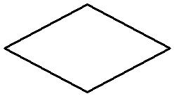

Gambar 2.4 Simbol nama hubungan

Contoh ERD(*Entity Relationship Diagram*)

Berikutcontoh*Entity Relationship Diagram*:



Gambar 2.5 Contoh ERD*(Entity Relationship Diagram)*

1. Derajat Relasi

Model relasi ini berdasarkan presepsi dunia nyata diantaranya himpunan objek dasar dan relasi antara entitas. Dapat diartikan sebagai objek dan didefinisikan secara unik, dan objeknya dapat berbentuk orang, barang, dan sebagainya. Derajat relasi (kardinalitas) relasi menunjukan maksimum entitas yang dapat berelasi dengan entitas pada himpunan entitas yang lain. Kardinalitas relasi yang terjadi di antara dua himpunan entitas (misalkan A dan B) dapat berupa satu ke satu *(one to one)*, satu ke banyak *(one to many),* banyak ke satu *(many to one)* dan banyak ke banyak *(many to many).*

1. 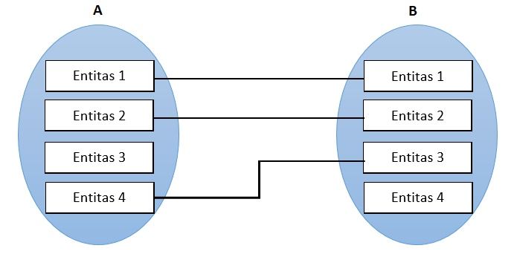Satu ke satu (one to one), berarti setiap entitas pada himpunan A berhubung dengan satu entitas pada himpunan entitas B, dan begitu juga sebaliknya setiap entitas pada himpunan entitas B berhubungan dengan satu entitas himpunan A.

Gambar 2.6*Kardinalitas Relasi One To One*

1. Satu ke banya (one to many), berarti setiap entitas pada himpunan entitas A dan dapat berhubungan dengan banyak entitas himpunan entitas B, tetapi tidak sebaliknya, setiap entitas pada himpunan entitas berhubung dengan paling banyak dengan satu entitas pada himpunan entitas A.

Gambar 2.7*Kardinalitas Relasi One To Many*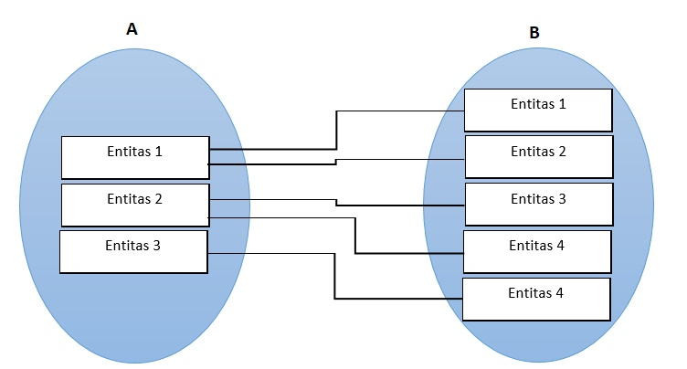

1. 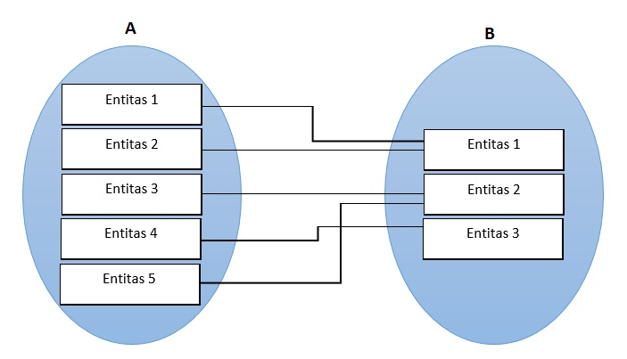Banyak kesatu (many to one), berartisetiapentitas pada himpunanentitas A berhubungdengan paling banyakdengansatuentitas pada himpunan B, tetapitidaksebaliknya, di mana setiapentitas pada himpunanentitas A berhubungandengan paling banyaksatuentitas pada himpunanentitas B.

Gambar 2.8*Kardinalitas Relasi Many To One*

1. Banyak kebanyak (many to many), berartisetiapentitas pada himpunanentitas A dapatberhubungandenganbanyakentitas pada himpunanentitas B, demikian juga sebaliknya, di mana setiapentitas pada himpunanentitas B dapatberhubungandenganbanyakentitas pada himpunanentitas A.

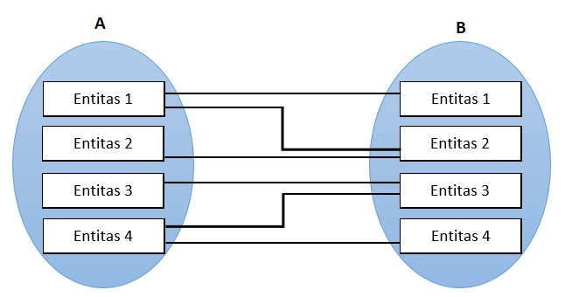Gambar 2.9*Kardinalitas Relasi Many To Many*

1. Relasi Tabel

Berikut contoh relasi table

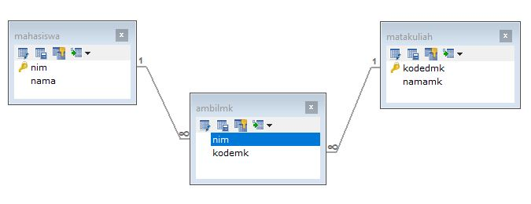

Gambar 2.10Contoh relasi tabel

### Diagram Jenjang

Diagram jenjang (hierarchi chart) adalah diagram yang diguakanuntukmempersiapkanpenggambaran diagram arus data ke level-level yglebihrendah. Bagan berjenjangdapatdigambarkandenganmenggunakannotasi proses pada diagram arus data *(data flow diagram)* (Yakub, 2012).



Gambar 2.11 Contoh diagram jenjang

### DFD (*Data Flow Diagram*)

DFD (Data Flow Diagram) ataudalambaha Indonesia menjadi DAD (Diagram Alir Data) adalahrepresentasigrafik yang menggambarkanaliraninformasi dan transformasi yang diaplikasikansebagai data yang mengaturdarimasukkan (*input*) dan keluaran (*output*). *DFD* tidaksesuaiuntukmemodelkansistem yang menggunakanpemrogramanberorientasiobjek. (Sukamto dan Shalahuddin 2014:288).

Tabel 2.2DFD (*Data Flow Diagram*)

|  |  |  |
| --- | --- | --- |
| **No.** | **Gambar** | **Keterangan** |
| 1 |  | Eksternal Entity (kesatuan luar) atau Boundary (batas sistem) |
| 2. |  | Data Flow (arus data) |
| 3. |  | Proses |
| 4. |  | Data store |

Sumber: Hartono, J. (1999)

MenurutSukamto dan Shalahuddin (2014:288), berikutadalahtahapan-tahapanperancangandenganmenggunakan*DFD*:

* 1. Membuat DFD level 0

Membuat*DFDLevel 0*atausering juga disebut*Context Diagram DFD* level 0menggambarkansistem yang akandibuatsebagaisuatuentitastunggal yang berinteraksidengan orang maupunsistemlain. DFD level 0digunakanuntukmenggambarkaninteraksiantarasistem yang akandikembangkandenganentitasluar.

* 1. Membuat DFD level 1

DFDLevel 1digunakanuntukmenggambarkanmodul-modul yang adadalamsistem yang akandikembangkan. DFDlevel 1 merupakanhasil*breakdown*DFD level0 yang sebelumnyatelahdibuat.

* 1. Membuat DFD level 2

Modul-modul pada DFD level1dapat di *breakdown*menjadiDFD level 2*.* Modul mana saja yang harus di *breakdown*lebih detail tergantung pada tingkatkedetailanmodultersebut. Apabilamodultersebutsudahcukup detail dan rincimakamodultersebutsudahtidakperluuntuk di *breakdown.*Untuksebuahsistem, jumlahDFD level 2samadenganjumlahmodul pada DFD level 1 yang di *breakdown*.

* 1. Membuat DFD level 3 dan seterusnya

DFD level *3* dan seterusnyamerupakan*breakdown*darimodul pada DFD levelsebelumnya. *Breakdown* pada DFD level 3 dan seterusnyamempunyaiaturan yang samadenganDFD level 1 dan 2.

# BAB III

**METODE PENELITIAN**

## Metode Penelitian

Metode penelitian berisi uraian yang menjelaskan secara rinci tentang bagaiman suatu penelitian dilakukan. Penjelasan ini juga bisa digunakan untuk menilai apakah hasil suatu penelitian dapat dipercaya dan kesimpulan ini dapat digunakan untuk kepentingan secara praktis atau digunakan dalam kajian pustaka dalam penelitian berikutnya.

### Metode Pendekatan Sistem

Delam melakukan penelitian ini, penulis menggunakan metode pendekatan terstruktur. Hal ini dilakukan karena supaya pada akhir pengembangan perangkat lunak didapatkan sistem yang terstruktur dan dapat didefinisikan dengan baik dan jelas.

### Metode Pengembangan Sistem

Berdasarkan tujuan penelitian yang diuraikan pada Bab I, maka penulis menggunakan metode penelitian prototipe. Produk yang dihasilkan adalah Sistem Informasi Penjualan Berbasis WEB pada toko Lintang. Langkah-langkah metode pengembangan prototipe adalah sebagai berikut:



Gambar 3.1Mekanisme pengembangan sistem dengan prototipe

Sumber: Abdul Kadir (2003)

### Prosedur Pengembangan

1. Identifikasi kebutuhan pemakai

Penulis akan mengidentifikasi kebutuhan pemakai, supaya penulis bisa merancang sistem yang akan dibangun sesuai dengan yang diharapkan pemakai. Sebelum pada tahap perancangan, penulis akan memulai pada tahap awal terlebih dahulu yaitu penulis akan menganalisis sistem dengan cara melakukan mengumpulkan data yaitu dengan *field reserch* (metode penelitian)/observasi, dan *interview* (wawancara) dan dengan cara literatur yaitu dengan dokumentasi terhadap kebutuhan yang diinginkan pemakai, baik dalam model interface, teknik, prosedural maupun dalam teknologi yang akan digunakan.

1. Membuat prototipe

Membangun prototipe dilaksanakan berdasarkan hasil identifikasi kebutuhan. Perancangan tersebut berupa usulan sementara pembuatan prototipe sistem baru dalam bentuk suatu perangkat lunak sistem informasi penjualan berbasis web yang berfokus pada penyajian kepada pelanggan. Usulan tersebut berupa spesifikasi perangkat lunak berdasarkan unsur-unsur sistem yang terdiri dari *input* (masukkan), *processsing* (proses), *storage* (penyimpanan), dan *output* (hasil). Hal ini meliputi beberapa perancangan yaitu;

1. Perancangan DAD (Diagram Alir Data)

Pada penelitian ini, penulis merancang DAD sebagai gambaran aliran informasi yang terdapat pada sistem. Tujuan pembuatan DAD ini untuk memudahkan dalam membaca data informasi dalam sistem sebagai data input, proses, dan output.

1. Perancangan *Interface*

Perancangan *interface* membantu penulis untuk menciptakan interaksi yang efektif antara calon pengguna dengan perangkat lunak. Berdasarkan hal tersebut, maka *interface* dirancang berdasarkan keinginan dari pihak toko Lintang. Perancangan *interface* berdasarkan dari spesifikasi *input, processing,* dan *output* (IPO) yang telah disusun pada kerangka kerja *planning*.

1. Perancangan Basis Data

Dalam perancangan basis data pada sistem informasi ini akan dirancang sebuah database yang disesuaikan dengan kebutuhan sistem. Terdapat beberapa tabel utama yang digunakan, yaitu tabel karyawan, tabel member, tabel barang, tabel transaksi, dan tabel suplier.

1. Menguji prototipe

Pengujian ini dilakukan oleh penulis dan pihak toko lintang, apakah prototipe yang dibangun sudah sesuai dengan keinginan dari pihak toko Lintang. Jika sudah sesuai maka langkah selanjutnya akan diambil. Jika tidak prototipe tersebut akan direvisi dengan mengulang langkah sebelumnya.

1. Memperbaiki prototipe

Penulis akan memperbaiki kesalahan dan menambahkan fungsi pada prototipe supaya sistem tersebut dapat diterima oleh pemakai, setelah perbaikan sistem selesai dikerjakan, penulis akan kembali pada tahap sebelumnya yaitu dengan melakukan pengujian prototipe kembali

1. Mengembangkan ke versi produk

Langkah selanjutnya mengembangkan ke versi produk sistem informasi penjualan berbasis web ini telah diujikan terlebih dahulu dan sesuai masukkan terakhir dari pemakai. Maka sistem informasi penjualan ini akan diserahkan kepada pihak toko Lintang.

### Metode Pengujian

Metode pengujian yang dilakukan penulis adalah dengan cara berikut:

1. Alpha

Pengujian alpha dilakukan internal untuk sistem ini penulis menguji semua fungsi *input* data, proses data, dan *output* data. Supaya sistem ini dapat digunakan sesai dengan kegunaannya, dan juga penulis menguji tampilan web pada beberapa *browser* untuk memastikan tidak ada kode HTML yang eror jika dimuat pada *browser* yang berbeda-beda.

1. Beta

Pengujian beta dilakukan oleh pengguna akhir untuk memvalidasi kegunaan, fungsi, kompatibilitas, dan reliabilitas dari sistem yang dibuat. Dalam pengujian ini memungkinkan pengguna akhir memberikan masukkan untuk sistem yang dibuat.

### Kebutuhan Sistem

Kebutuhan sistem ini diperlukan untuk menampung data dan digunakan pada toko Lintang. Kebutuhan sistem ini juga berpengaruh untuk meningkatkan kinerja sistem. Untuk kebutuhan sistem sendiri terbagi menjadi du bagian yaitu perangkat lunak dan perangkat keras yang diperlukan.

1. Perangkat lunak
2. Sistem operasi : Microsoft windows XP
3. Browser : Google chrome, Mozilla Fire Fox, dan lain-lain
4. Perangkat keras
5. Processor Intel T4300
6. Memori RAM 1 GB
7. Hardisk 500 GB
8. Mouse
9. Keyboard
10. Printer

### Perangkat Pendukung Penelitan

Perangkat pendukung penelitian yang digunakan penulis untuk membuat sistem ini terbagi menjadi dua bagian yaitu perangkat lunak (*software*) dan perangkat keras (*hardware*).

1. Perangkat lunak
2. Sistem operasi : Microsoft Windows 10
3. Bahasa pemrograman : PHP
4. Database : MySQL
5. Text Editor : Visual Studio Code
6. Perangkat Keras
7. Processor Intel Core i3-6006
8. Memori RAM 4GB DDR 4
9. Hard Disk 500GB
10. Keyboard

# BAB IV

**ANALISIS DAN PERANCANGAN SISTEM**

## Analisis Sistem yang Berjalan

Dalam perancangan desain sistem, perlu dilakukan tahap analisis sistem yang sedang berjalan sekarang, guna untuk mengetahui sejauh mana keefektifan dan kekurangan sistem yang sekarang digunakan. Analisis sistem juga diperlukan untuk mendefinisikan permasalahan yang terjadi, sehingga diharapkan dapat digunakan untuk menangani masalah yang ada. Penulis melakukan analisis dengan cara melakukan wawancara terhadap pihak yang terkait dan observasi langsung di toko Lintang.

Dari hasil observasi pada toko Lintang dalam melakukan proses pelayanan penjualan dilakukan dengan cara konsumen mengujungi toko langsung. Hal ini menyebabkan kurang adanya informasi bagi para pembeli tentang produk yang ada di toko Lintang dikarenakan pembeli harus bertanya dahulu kepada pegawai toko untuk mengetahui barang yang dicari ada atau tidak. Menurut penulis dengan menggunakan sistem yang berjalan sekarang kurang efisien bagi toko Lintang maupun pembeli.

Berdasarkan alur dari transaksi penjualan yang sedang berjalan sekarang adalah sebagai berikut:



Gambar 4.1 Alur transaksi penjualan yang sedang berjalan

## Analisis Sistem yang Diusulkan

Dari hasil observasi yang dilakukan penulis untuk mengatasi masalah yang terjadi, dengan dibuatkan sistem penjualan dengan online. Hal ini untuk mempermudah memasarkan produk, agar konsumen mendapat informasi tentang produk dan mempermudah melakukan pemesanan barang tanpa harus mendatangi toko secara langsung. Sisem ini juga dapat digunakan untuk mengelola laporan penjualan, pembelian, dan barang.

## Gambaran Sistem yang akan Dibangun

Sistem yang akan dibangun adalah sistem informasi penjualan pakaian secara onlinen yang mampu memberikan informasi produk kepada konsumen luas melalui media website. Dengan adanya sistem ini diharapkan dapat meningkatkan pelayanan bagi konsumen dan dapat meningkatkan penjualan produk dari toko Lintang, sistem ini dapat menerapkan pemesanan barang melalui website lagsung. Alur dari proses penjualan pada sistem yang diusulkan seperti pada gambar 4.2



Gambar 4.2 Alur transaksi yang diusulkan

Pada gambar 4.2 dijelaskan alur sistem yang akan dijalankan dari awal konsumen membuka website sampai melakukan transaksi. Dalam perancangan sistem yang akan dibangun ini nantinya digunakan oleh pemilik, karyawan, pelanggan, dan admin. Setiap pengguna memiliki hak akses yang berbeda, hal ini akan dijelaskan dibawah ini.

Admin

Mempunyai hak akses penuh terhadap sistem

Pemilik

Pada hak akses pemilik dapat mencetak semua laporan.

Karyawan

Pada hak akses pegawai terdapat penjualan online, dan pembelian ofline yang akan dikelola oleh pegawai.

Pelanggan

Pelanggan disini adalah pengujung website yang telah mendaftarkan diri sebagai pelanggan, sehingga memiliki hak akses dapat membeli barang dari website.

## Perancangan Sistem

Perancangan sistem merupakan kegiatan yang diperlukan dalam menyelesaikan masalah terutama dalam pembuatan program supaya dapat berjalan dengan baik. Perancangan sistem dapat diartikan sebagai sketsa dari alur proses data dalam sistem. Model perancangan yang dibuat penulis adalah dengan menggunakan diagram konteks, diagram jenjang, diagram alir data, *entity relationship diagram*, rancangan basis data, dan relasi antar tabel.

## Diagram Konteks

Diagram konteks dalam sistem ini dirancang seperti pada gambar 4.3. Pengguna yang akan menggunakan sistem ini adalah pemilik, pegawai, pelanggan, dan pengunjung website. Data yang digunakan yaitu data master dan data transaksi yang diakses oleh pegawai, data hasil dari proses data tersebut berupa laporan yang hanya dapat diakses oleh pemilik.

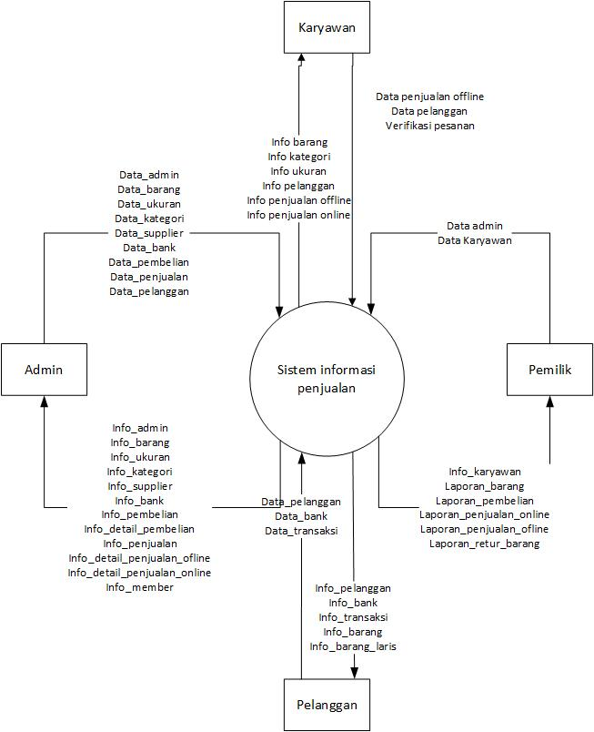

Gambar 4.3 Diagram Konteks Sistem Informasi Penjualan

## Diagram Jenjang

Diagram jenjang digunakan untuk menggambarkan keseluruhan fungsi yang terdapat pada sistem. Pada gambar 4.4 dapat dilihat pada level 1 terdiri dari login, master data, transaksi dan laporan.

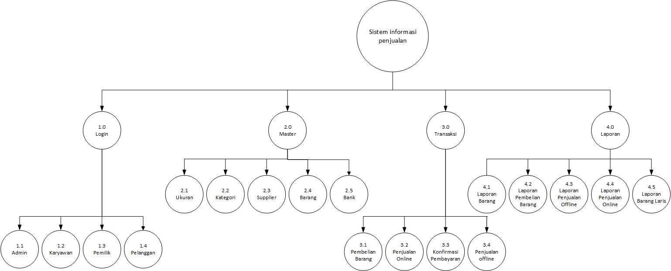

Gambar 4.4 Diagram Jenjang Sistem Informasi Penjualan

## Diagram Alir Data (DAD) Level 1

Dalam DAD level 1 ini menggambarkan sistem secara lebih rinci. Entitas yang terlibat diantaranya pemilik, pelanggan, admin dan karyawan yang mempunyai hak akses masing-masing. Selain itu, DFD level 1 juga menggambarkan proses yang ada meliputi Proses login, master data, transaksi dan laporan. DAD level 1 dapat dilihat pada gambar 4.5.

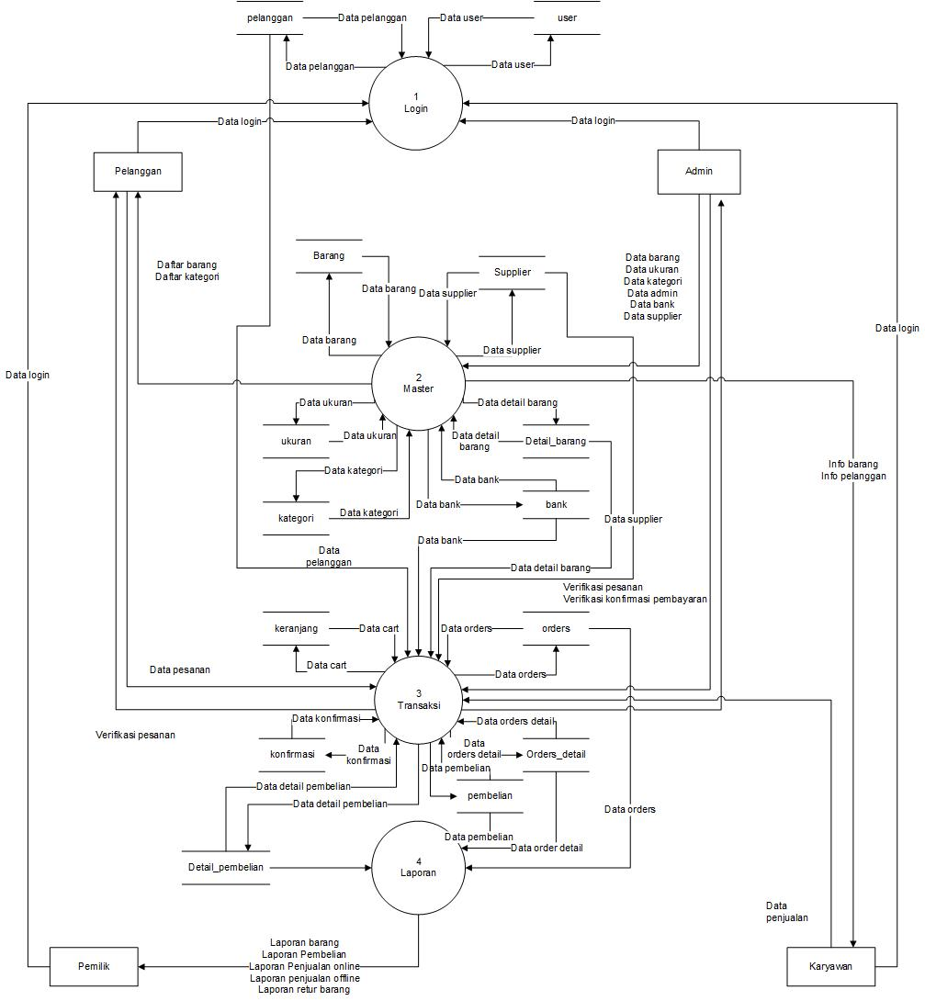

Gambar 4.5 DAD level 1 Sistem Informasi Penjualan

## Diagram Alir Data (DAD) Level 2 Proses 1

Dalam DAD level 2 Proses 1 ini menggambarkan proses login user. Proses login ini melibatkan 4 aktor yaitu admin, karyawan, pemilik dan pelanggan. Rancangan diagram alir data level 2 proses 1 dapat dilihat pada gambar 4.6.

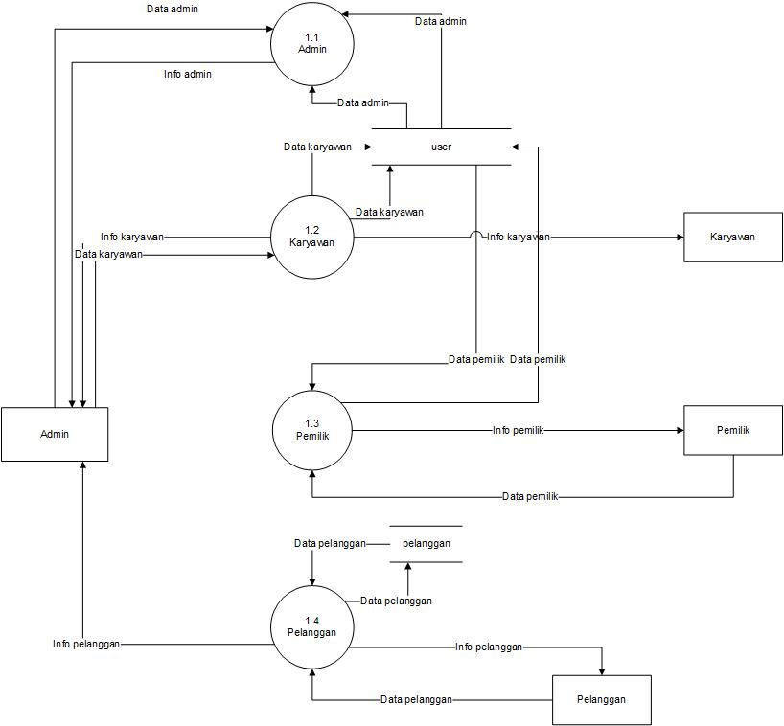

Gambar 4.6 DAD Level 2 Proses 1

## Diagram Alir Data (DAD) Level 2 Proses 2

Dalam DAD level 2 Proses 2 ini menggambarkan proses pendataan master data. Proses pendataan master data ini melibatkan 6 tabel yaitu tabel ukuran, kategori, supplier, bank, barang dan detail barang. Rancangan diagram alir data level 2 proses 2 dapat dilihat pada gambar 4.7.

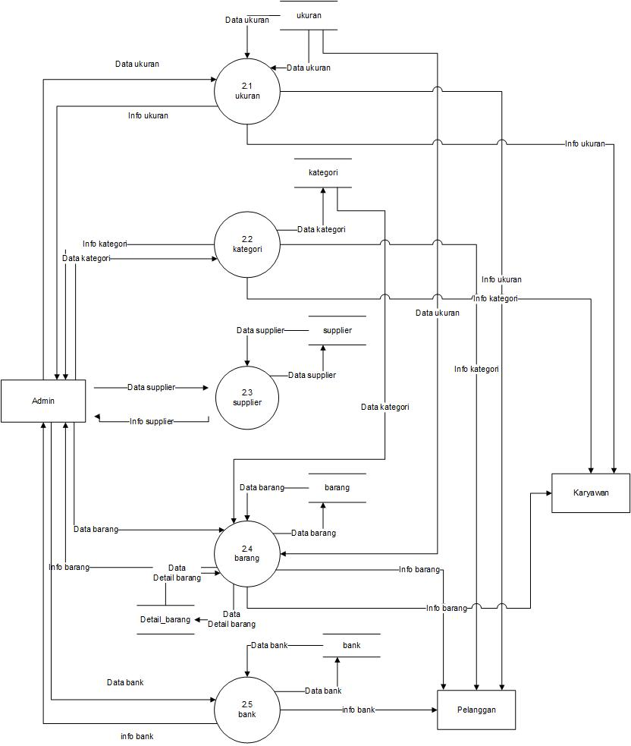

Gambar 4.7. DAD Level 2 Proses 2

## Diagram Alir Data (DAD) Level 2 Proses 3

Dalam DAD level 2 Proses 3 ini menggambarkan proses transaksi. Proses transaksi terdiri dari 5 transaksi yaitu penjualan offline, penjualan online, konfirmasi pembayaran, retur barang dan pembelian barang. Rancangan diagram alir data level 2 proses 3 dapat dilihat pada gambar 4.8.

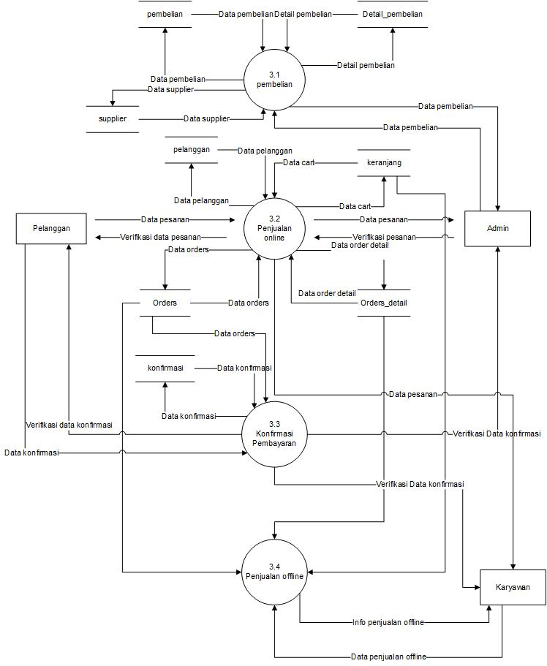

Gambar 4.8. DAD Level 2 Proses 3

## Diagram Alir Data (DAD) Level 2 Proses 4

Tahapan ini merupakan proses pembuatan laporan. Proses pembuatan masing-masing laporan melalui satu proses dan hasil *output* laporanya akan ditujukan kembali ke admin terdapat 6 laporan yang dihasilkan dari sistem yaitu laporan barang, laporan penjualan offline, laporan penjualan online, laporan pembelian dan laporan barang terlaris yang bisa ditampilkan berdasarkan periode waktu tertentu, untuk lebih jelasnya dapat dilihat Gambar 4.9.

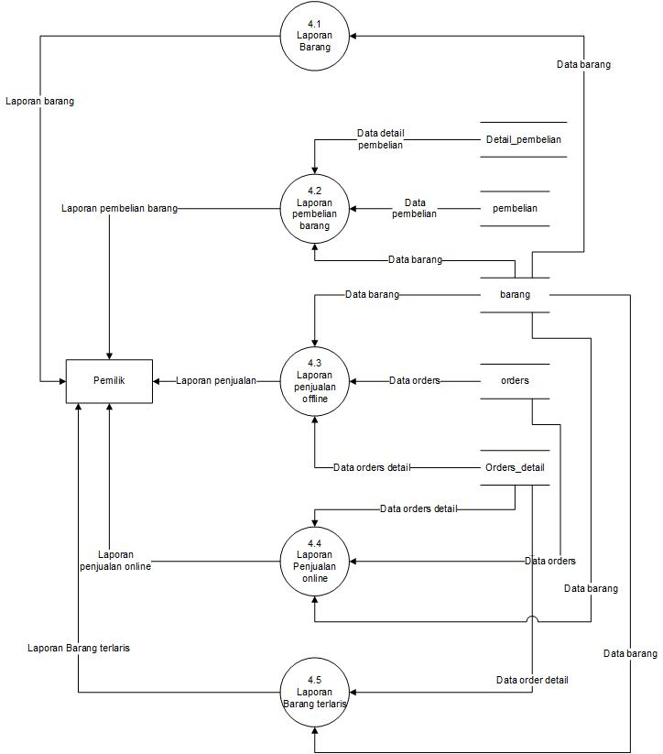

Gambar 4.9. DAD Level 2 Proses 4

## Rancangan Basis Data

Tahap ini akan menjelaskan tentang database yang akan dibangun, meliputi struktur relasi antar entitas, struktur penyimpanan data, format data yang digunakan dan alur akses database pada perancangan aplikasi penjualan berbasis web.

## *Entity Relationship Diagram* (ERD)

*Entity Relationship Diagram* (ERD) menjelaskan antara data dalam sistem basis data. Diagram ini merupakan penjabaran dari hubungan proses alur dari pendataan barang dan proses penjualan barang. Adapun ERD yang terdapat dalam sistem informasi penjualan berbasis web pada gambar 4.10.

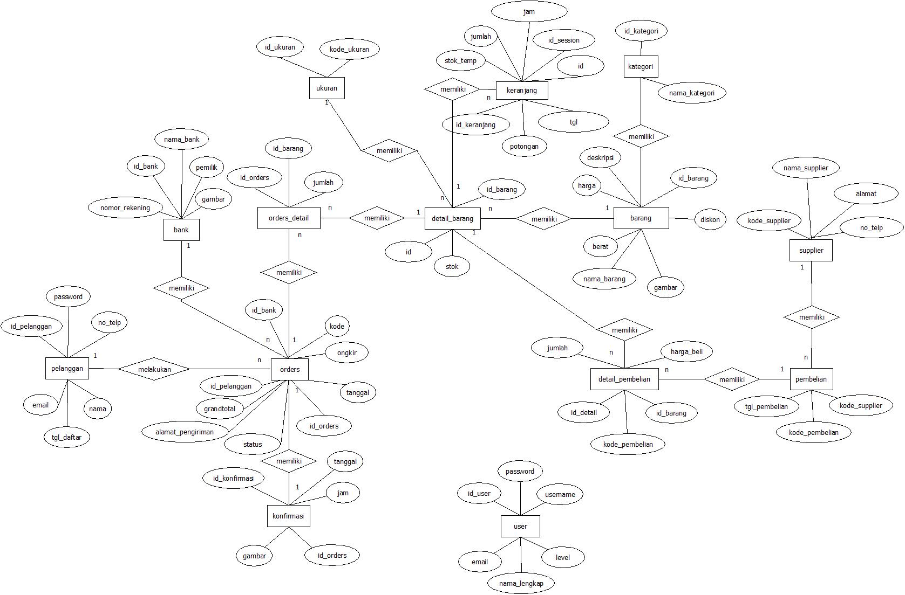

Gambar 4.10. ERD (*Entity Relationship Diagram*) Sistem Informasi Penjualan

## Relasi Tabel

Relasi tabel meggambarkan hubungan yang terjadi pada objek tabel dengan lainnya yang memprsentasikan hubungan antar objek dan berfungsi mengatur operasi suatu database. Kumpulan tabel saling berelasi yang diharapkan mempermudah dalam pembuatan sistem berdasarkan tabel-tabel tersebut. Rancangan relasi tabel ditunjukkan pada gambar 4.11.

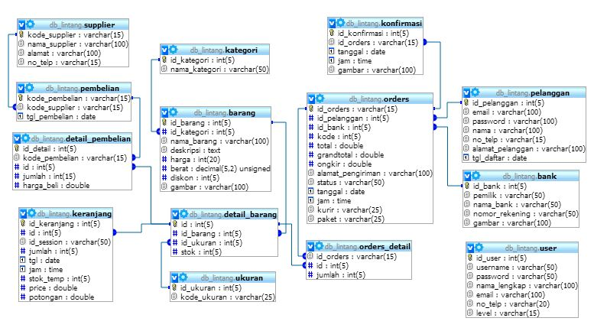

Gambar 4.11. Relasi Tabel Sistem Informasi Penjualan

## Struktur Tabel

Tujuan dari perancangan struktur ini yaitu menentukan struktur tabel seperti nama *field*, tipe data, panjang *field* dan lainnya.

1. Desain tabel user

Desain tabel user berfungsi menyimpan data admin. Desain tabel user ditunjukkan pada tabel 4.1.

Tabel 4.1Desain Tabel User

|  |  |  |
| --- | --- | --- |
| **Nama Field** | **Tipe Data** | **Keterangan** |
| Id_user | Int(5) | Primary Key |
| username | Varchar (50) |  |
| password | Varchar (50) |  |
| email | Varchar (100) |  |
| Nama_lengkap | Varchar (100) |  |
| Level | Varchar(25) |  |

1. Desain Tabel Pelanggan

Desain tabel pelanggan berfungsi menyimpan data pelanggan yang sudah mendaftar sebagai member. Desain tabel member ditunjukkan pada tabel 4.2.

Tabel 4.2Desain Tabel Pelanggan

|  |  |  |
| --- | --- | --- |
| **Nama Field** | **Tipe Data** | **Keterangan** |
| Id_pelanggan | Int (5) | Primary Key |
| Nama | Varchar(50) |  |
| password | Varchar(50) |  |
| email | Varchar(50) |  |
| No_telpon | Varchar(15) |  |
| Tgl_daftar | date |  |

1. Desain Tabel Kategori

Desain tabel kategori yang terdapat pada tabel 4.3 berfungsi menyimpan data kategori.

Tabel 4.3Desain Tabel Kategori

|  |  |  |
| --- | --- | --- |
| **Nama Field** | **Tipe Data** | **Keterangan** |
| id_kategori | Int(5) | Primary Key |
| Nama_kategori | Varchar(50) |  |

1. Desain Tabel Barang

Desain tabel barang yang terdapat pada tabel 4.4 berfungsi menyimpan data barang.

Tabel 4.4Desain Tabel Barang

|  |  |  |
| --- | --- | --- |
| **Nama Field** | **Tipe Data** | **Keterangan** |
| id_barang | Int (5) | Primary Key |
| Id_kategori | Int (5) | Foreign Key |
| Nama_barang | Varchar (100) |  |
| deskripsi | Text |  |
| harga | double |  |
| berat | Decimal(5,2) |  |
| gambar | Varchar(100) |  |

1. Desain Tabel Detail_Barang

Desain tabel detail_barang yang terdapat pada tabel 4.5 berfungsi menyimpan data detail barang.

Tabel 4.5Desain Tabel Detail_Barang

|  |  |  |
| --- | --- | --- |
| **Nama Field** | **Tipe Data** | **Keterangan** |
| id | Int (5) | Primary Key |
| Id_barang | Int (5) | Foreign Key |
| Id_ukuran | Int (5) | Foreign Key |
| stok | Int (5) |  |

1. Desain Tabel Bank

Desain tabel bank yang terdapat pada tabel 4.6 terdiri dari 5 field berfungsi menyimpan data bank dan nomor rekening pembayaran.

Tabel 4.6Desain Tabel Bank

|  |  |  |
| --- | --- | --- |
| **Nama Field** | **Tipe Data** | **Keterangan** |
| id_bank | Int (5) | Primary Key |
| Nama_bank | Varchar(50) |  |
| pemilik | Varchar(50) |  |
| Nomor_rekening | Varchar (50) |  |
| gambar | Varchar(100) |  |

1. Desain Tabel Orders

Desain tabel orders yang terdapat pada tabel 4.7 berfungsi menyimpan data transaksi pemesanan barang.

Tabel 4.7Desain Tabel Orders

|  |  |  |
| --- | --- | --- |
| **Nama Field** | **Tipe Data** | **Keterangan** |
| id_orders | Varchar(15) | Primary Key |
| id_pelanggan | Int(5) | Foreign Key |
| Id_bank | Int(5) | Foreign Key |
| kode | Double |  |
| total | Double |  |
| grandtotal | Double |  |
| ongkir | double |  |
| Alamat_pengiriman | Varchar(100) |  |
| Tanggal | Date |  |
| Jam | time |  |
| Status | Varchar(100) |  |

1. Desain Tabel Keranjang

Desain tabel keranjang yang terdapat pada tabel 4.8 berfungsi menyimpan data keranjang belanja.

Tabel 4.8Desain Tabel Keranjang

|  |  |  |
| --- | --- | --- |
| **Nama Field** | **Tipe Data** | **Keterangan** |
| Id_keranjang | Int(5) | Primary Key |
| Id | Int(5) | Foreign Key |
| Id_session | Varchar(50) |  |
| jumlah | Int(5) |  |
| Tgl | date |  |
| Jam | time |  |
| Stok_temp | Int(5) |  |

1. Desain Tabel Orders_detail

Desain tabel orders_detail yang terdapat pada tabel 4.9 terdiri dari 3 field berfungsi menyimpan data detail transaksi pemesanan produk.

Tabel 4.9Desain Tabel Orders_detail

|  |  |  |
| --- | --- | --- |
| **Nama Field** | **Tipe Data** | **Keterangan** |
| Id_orders | Varchar(15) | Foreign Key |
| id_detail | Int(5) | Foreign Key |
| jumlah | Int(5) |  |

1. Desain Tabel Konfirmasi

Desain tabel konfirmasi yang terdapat pada tabel 4.10 terdiri dari 5 field berfungsi menyimpan data konfirmasi pembayaran.

Tabel 4.10Desain Tabel Konfirmasi

|  |  |  |
| --- | --- | --- |
| **Nama Field** | **Tipe Data** | **Keterangan** |
| Id_konfirmasi | Int(5) | Primary Key |
| Id_orders | Varchar(15) | Foreign Key |
| tanggal | Date |  |
| jam | time |  |
| gambar | Varchar(100) |  |

1. Desain Tabel Pembelian

Desain tabel pembelian yang terdapat pada tabel 4.11 terdiri dari 3 field berfungsi menyimpan data pembelian barang.

Tabel 4.11Desain Tabel Pembelian

|  |  |  |
| --- | --- | --- |
| **Nama Field** | **Tipe Data** | **Keterangan** |
| Kode_pembelian | Int(5) | Primary Key |
| Kode_supplier | Varchar(15) | Foreign Key |
| Tgl_pembelian | Date |  |

1. Desain Tabel Detail Pembelian

Desain tabel detail_pembelian yang terdapat pada tabel 4.12 terdiri dari 5 field berfungsi menyimpan data detail pembelian barang.

Tabel 4.12Desain Tabel Detail_pembelian

|  |  |  |
| --- | --- | --- |
| **Nama Field** | **Tipe Data** | **Keterangan** |
| Id_detail | Int(5) | Primary Key |
| Kode_pembelian | Varchar(15) | Foreign Key |
| Id_detail | Int(5) | Foreign Key |
| jumlah | Int(5) |  |
| Harga_beli | Double |  |

1. Desain Tabel Supplier

Desain tabel supplier yang terdapat pada tabel 4.13 terdiri dari 4 field berfungsi menyimpan data supplier.

Tabel 4.13Desain Tabel Supplier

|  |  |  |
| --- | --- | --- |
| **Nama Field** | **Tipe Data** | **Keterangan** |
| Kode_supplier | Varchar(15) | Primary Key |
| Nama_supplier | Varchar(50) |  |
| alamat | Varchar(50) |  |
| No_telp | Varchar(13) |  |

1. Desain Tabel Ukuran

Desain tabel ukuran yang terdapat pada tabel 4.3 berfungsi menyimpan data ukuran.

Tabel 4.3Desain Tabel Ukuran

|  |  |  |
| --- | --- | --- |
| **Nama Field** | **Tipe Data** | **Keterangan** |
| id_ukuran | Int(5) | Primary Key |
| Kode_ukuran | Varchar(25) |  |

## Rancangan Menu Dan Antar Muka

Berikut ini adalah rancangan antarmuka yang akan digunakan pada sistem informasi penjualan ini.

1. Rancangan Tampilan Home Publik

Halaman *home* publik adalah halaman web pertama yang akan dibuka oleh member. Halaman ini menampilkan gambar produk terbaru. Setiap gambar produk akan terdapat menu beli untuk melakukan pembelian dan menu detail untuk melihat detail produk. Gambar 4.12 berikut adalah rancangan halaman *home* publik.

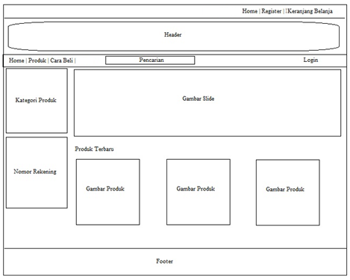

Gambar 4.12. Rancangan Tampilan *Home* Publik

1. Rancangan Tampilan Keranjang Belanja

Halaman keranjang belanja akan digunakan untuk mengelola data keranjang belanja yang berisi data produk yang akan dibeli oleh Member. Gambar 4.13 adalah rancangan halaman keranjang belanja*.*

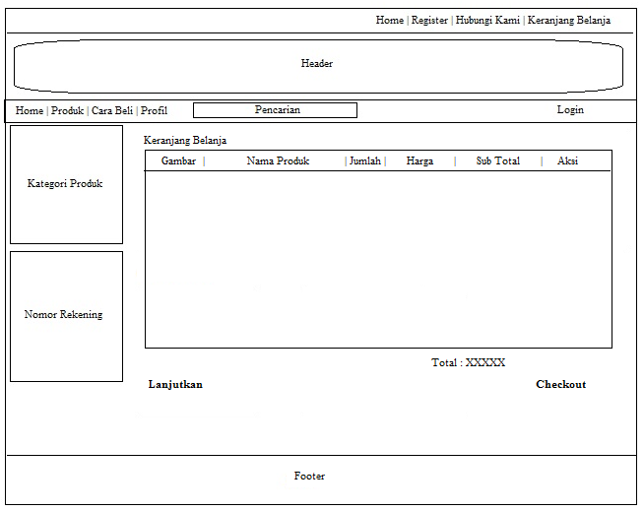

Gambar 4.13. Rancangan Tampilan Keranjang Belanja

1. Rancangan Form *Checkout*

Halaman form checkout merupakan *billing* data pembeli untuk keperluan pengiriman produk. Rancangan form *checkout* diperlihatkan pada gambar 4.14.

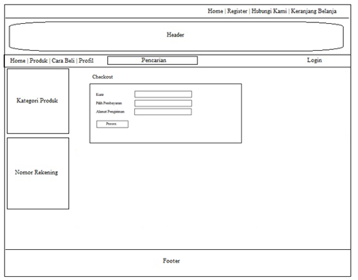

Gambar 4.14. Rancangan Tampilan *Form Checkout*

1. Rancangan Tampilan Halaman *Register*

Halaman *register* dalah halaman web yang berisi *form* pendaftaran sebagai member pelanggan. Halaman *register* hanya terdiri dari 5 *form*. Gambar 4.15 berikut adalah rancangan halaman *form register* pelanggan.

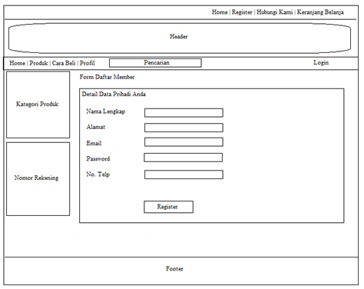

Gambar 4.15. Rancangan Tampilan Halaman *Register*

1. Rancangan *Form Login* Admin

Form login admin merupakan form yang digunakan oleh user admin untuk masuk ke sistem. Gambar 4.16 berikut adalah rancangan halaman *login* admin*.*

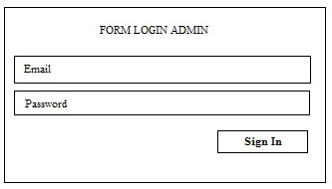

Gambar 4.16. Rancangan *Form Login* Admin

1. Rancangan Form Halaman Data Admin

Halaman data admin merupakan halaman yang digunakan oleh admin untuk mengolah data admin. Gambar 4.17 adalah rancangan halaman data admin.

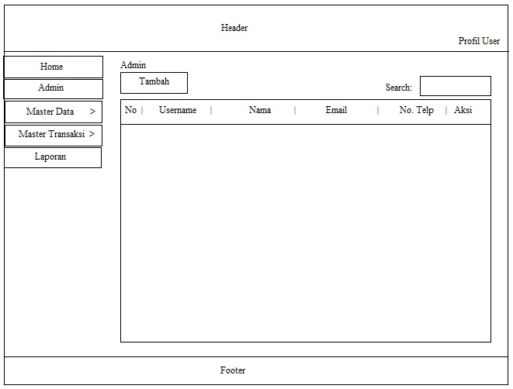

Gambar 4.17. Rancangan Halaman Data Admin

1. Rancangan Halaman Data Barang

Halaman data barang merupakan halaman yang digunakan oleh admin untuk mengolah data barang. Gambar 4.18 adalah rancangan halaman data barang.

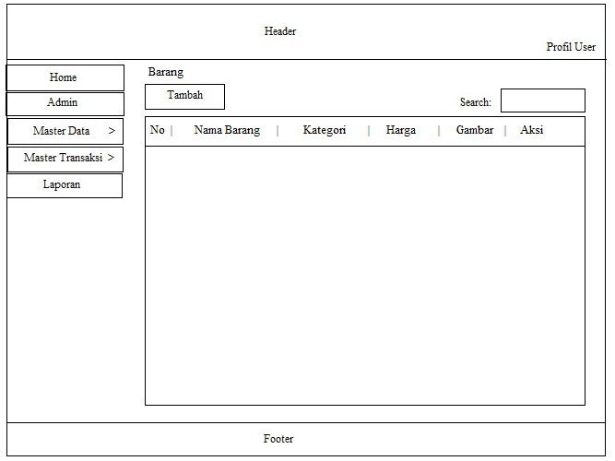

Gambar 4.18. Rancangan Halaman Data Barang

1. Rancangan Halaman Data Ukuran

Rancangan halaman data ukuran akan digunakan untuk mengolah data ukuran. Rancangan halaman data ukuran ditunjukkan pada gambar 4.19.

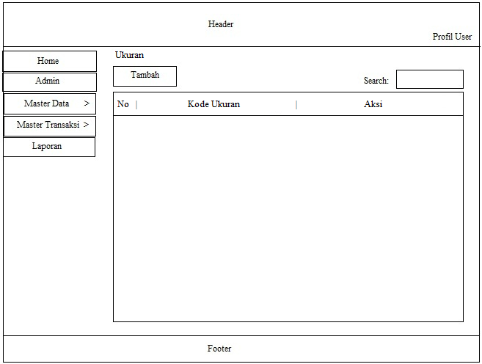

Gambar 4.19. Rancangan Tampilan Halaman Ukuran

1. Rancangan Halaman Data Kategori

Rancangan halaman data kategori merupakan halaman yang digunakan untuk mengolah data kategori. Rancangan halaman data kategori ditunjukkan pada gambar 4.20.

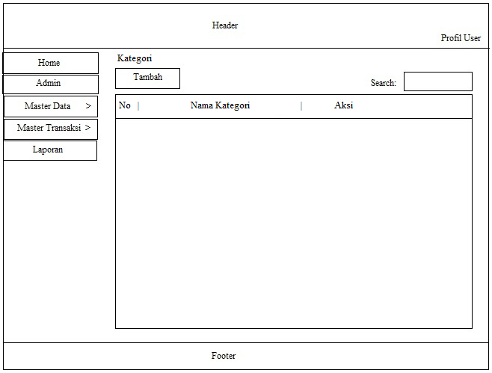

Gambar 4.20. Rancangan Tampilan Halaman Data Kategori

1. Rancangan Halaman Data Orders

Halaman data orders merupakan halaman yang digunakan oleh admin untuk mengolah data pembelian barang oleh pelanggan. Gambar 4.21 adalah rancangan halaman data pembelian.

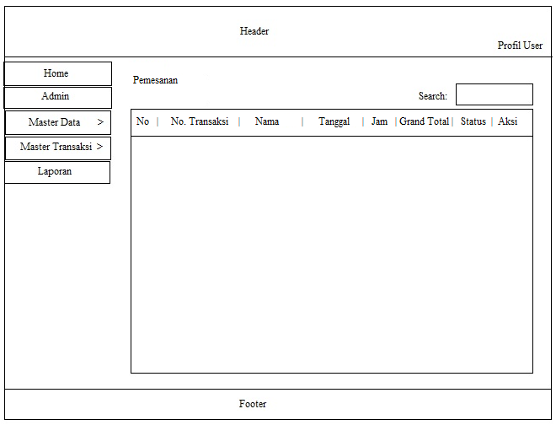

Gambar 4.21. Rancangan Halaman Data Orders

1. Rancangan Halaman Data Supplier

Halaman data supplier merupakan halaman yang digunakan oleh admin untuk mengolah data supplier barang. Gambar 4.22 adalah rancangan halaman data supplier.

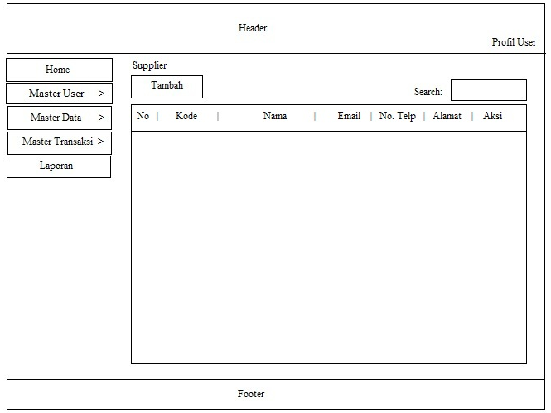

Gambar 4.22. Rancangan Halaman Data Supplier

1. Rancangan Halaman Data Pembelian

Halaman data pembelian merupakan halaman yang digunakan oleh admin untuk mengolah data pembelian barang dari supplier. Gambar 4.23 adalah rancangan halaman data pembelian.



Gambar 4.23. Rancangan Halaman Data Pembelian